Proyecto 3

No Lineal

Manuel Alejandro Hernández Peña

A01022089

Manual de Usuario

Uso:

* Para llamar a la función correctamente necesita:
  + Un número que se tomara como valor inicial
  + Criterio de convergencia
  + Número máximo de iteraciones
  + Número para indicar si usara Newton-Raphson o Secante
  + Un archivo f.m con la función que examinará.
  + Si usa Newton-Raphson necesitara un archivo extra df.m en la misma carpeta que el archivo noLineal.m con la derivada de la función.
  + Si planea usar la Secante deberá mandar dos números en una sola variable como si fuera una lista.
* Operaciones:
  + 0 para Newton-Raphson
  + 1 para Secante
* Resultados:
  + Independientemente del método que usemos los resultados serán los mismos
  + El primer resultado es la raíz en caso de encontrarla, en caso de no encontrarla se le regresara el mensaje “el método no converge”
  + El segundo resultado es 0 en caso que no haya ocurrido un error y 1 en caso de que hubiera
  + El último resultado será la iteración en la que se encontró la raíz en caso de encontrarla, si no la encontramos regresara el valor que ingreso como número máximo de iteraciones.

Ejemplo de uso:

1. Definimos nuestros archivos f.m y df.m con nuestras funciones.

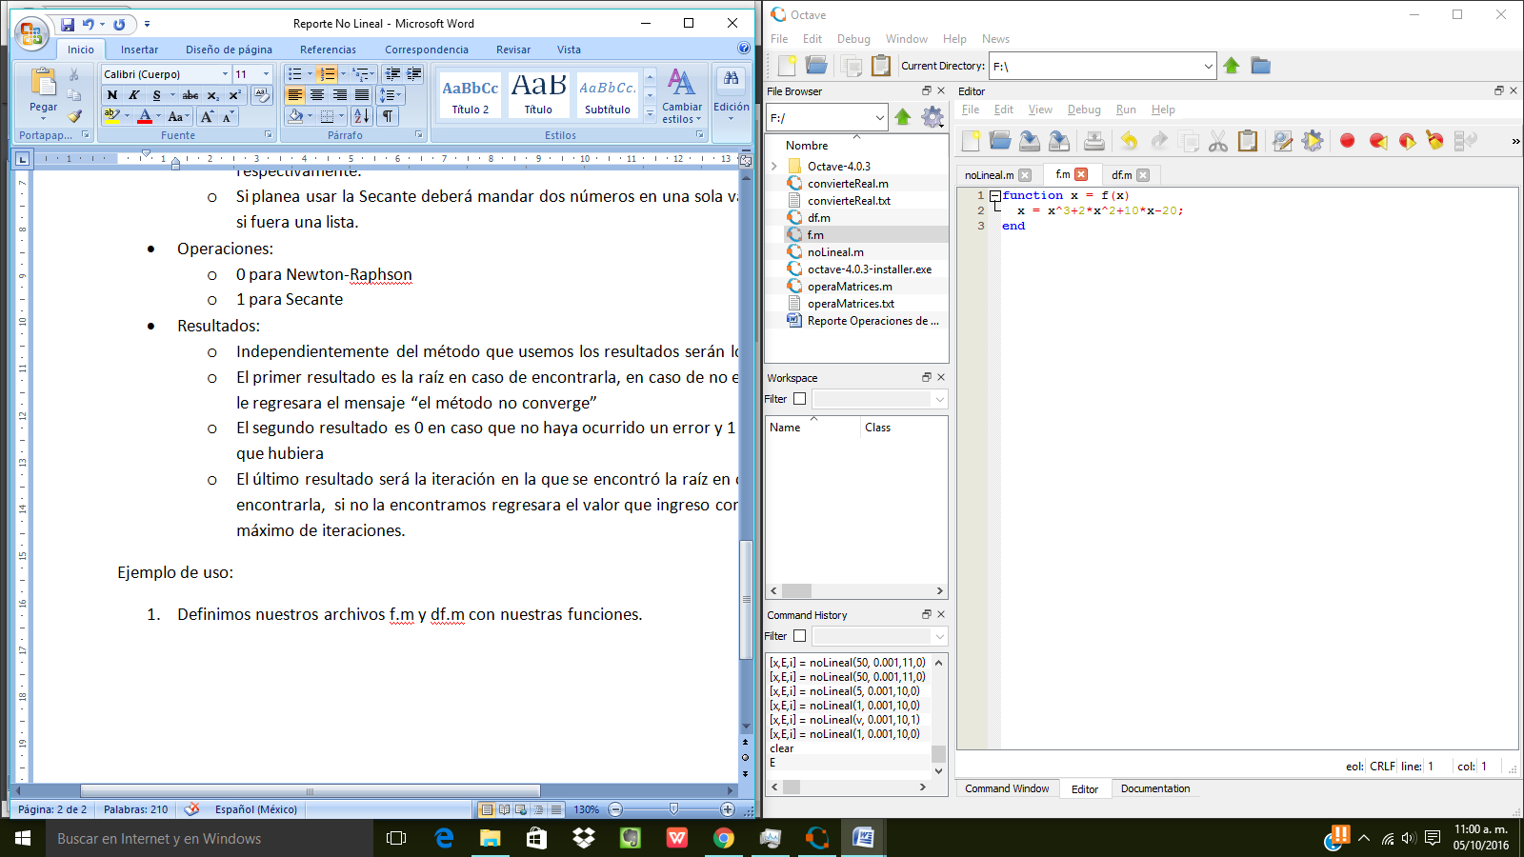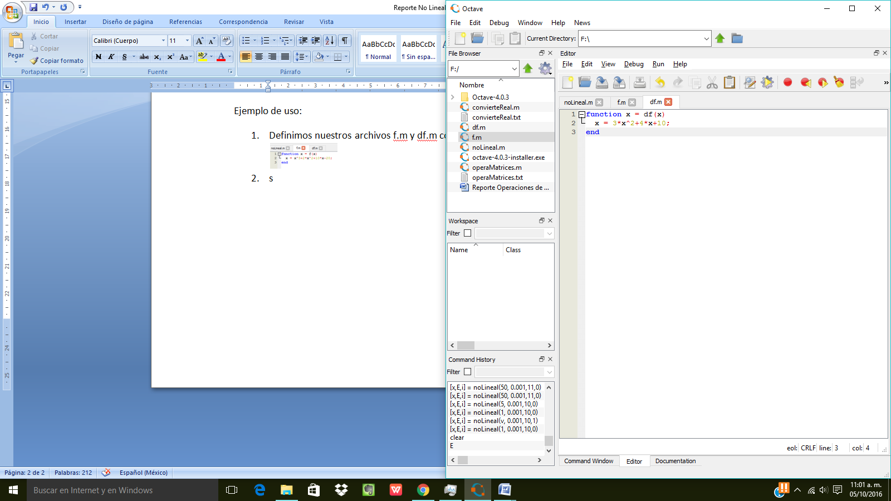

1. Definimos el número inicial, el número máximo de iteraciones y el criterio de convergencia

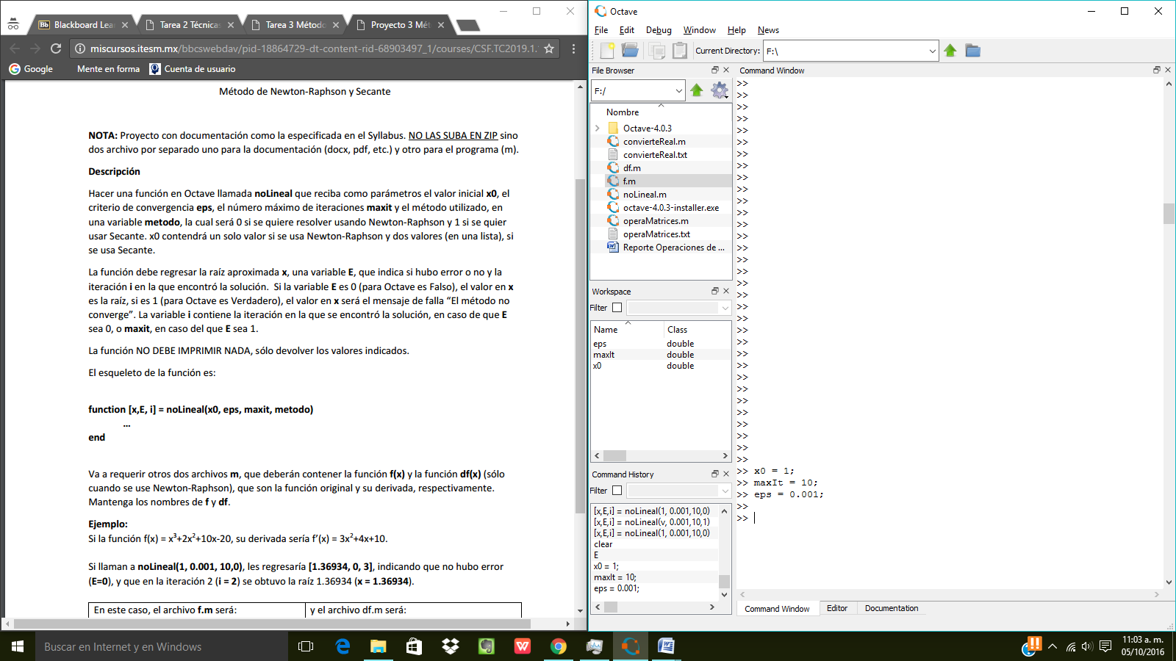

1. Llamamos a la función con nuestros parámetros definidos y como parámetro final para indicar que queremos usar Newton-Raphson

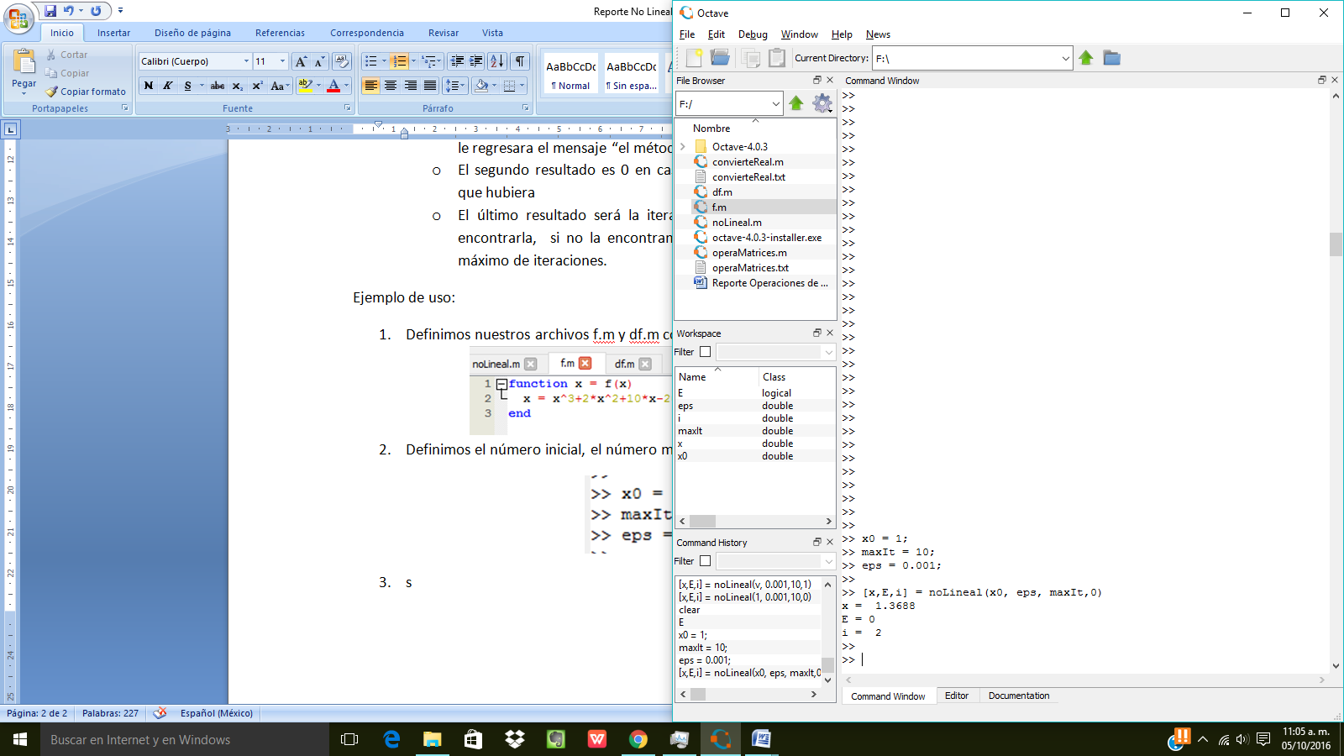

1. Ahora lo llamamos con un número inicial muy grande para ver cuál sería el mensaje de error

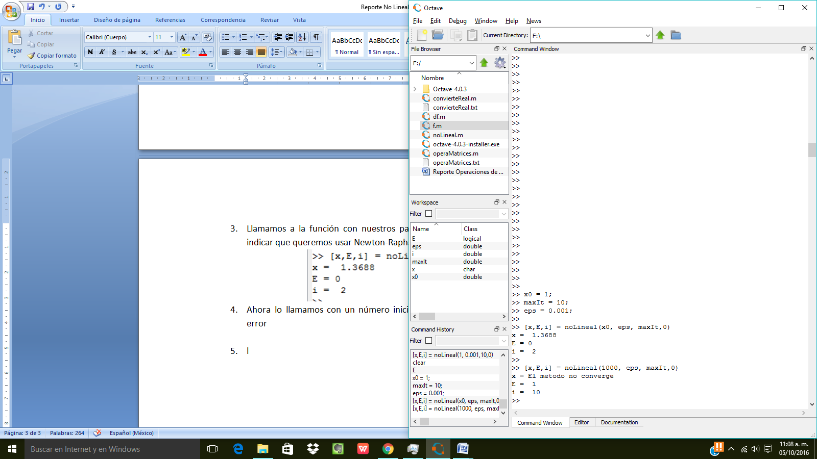

1. Ahora definimos nuestros números iníciales como una lista para poder usar la función con el método de la secante

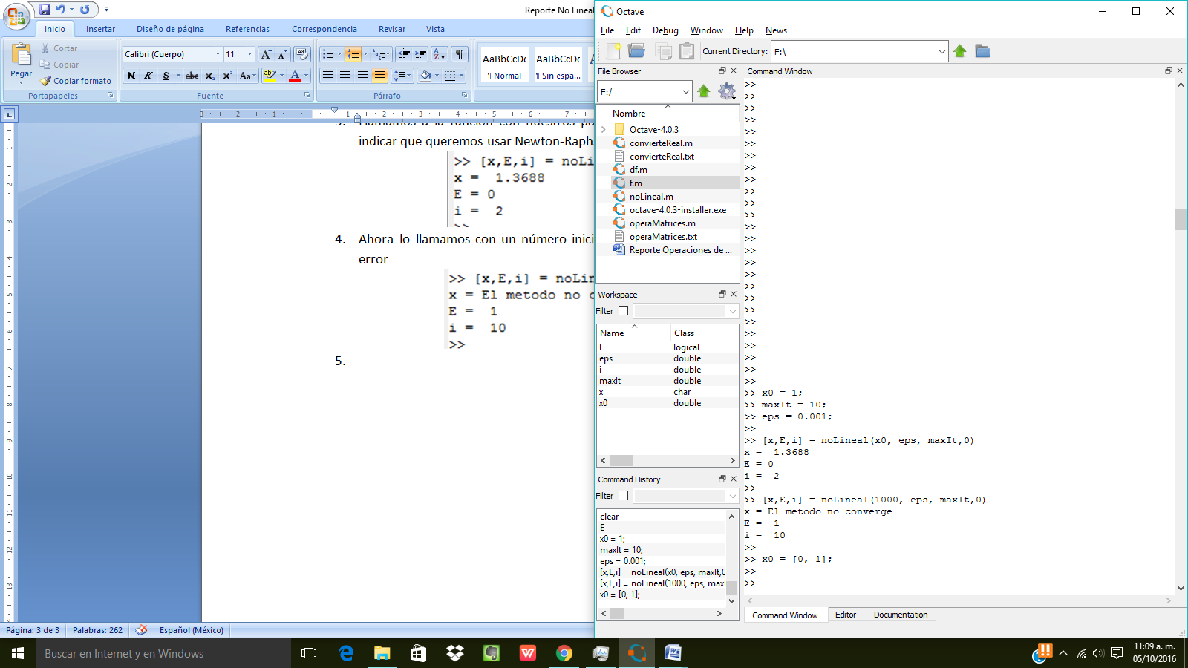

1. Llamamos la función pero ahora con un 1 para indicar que queremos usar el método de la secante.

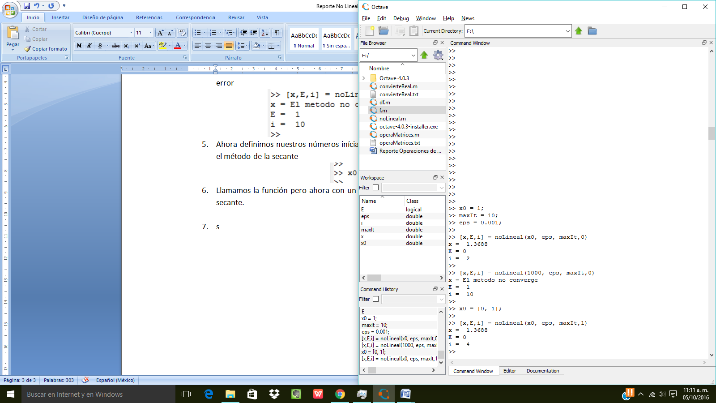

1. Ahora lo llamamos con números muy grandes para ver cuando no encuentra la raíz

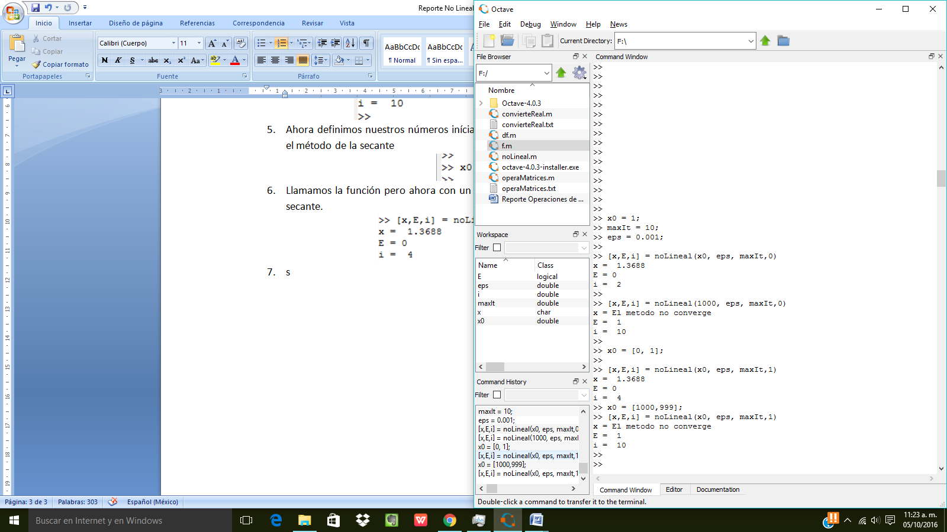

Algoritmo

1. Inicio
2. Creamos un contador que inicie en 0
3. Si el método que usaremos es Newton-Raphson
   1. Creamos 2 variables, una con nuestro valor de x0 (x2) y la otra vacía (x1)
   2. Mientras nuestro contador sea menor a las iteraciones máximas
      1. Guardamos nuestra x2 con la que evaluaremos en la variable x1
      2. Utilizamos el método de Newton-Raphson y guardamos el resultado en x2
      3. Si el eps es menor al el valor absoluto de la x calculada (x2) y la anterior (x1)
         1. Regresamos la x2, el numero de iteración y falso
      4. Aumentamos el contador en 1
      5. Si el contador es igual que el número máximo de iteración
         1. Regresamos que el método no converge, el error como true y maxit.
4. Si el método es secante
   1. Separamos de la lista los valores iníciales en dos variables distintas, x1 y x2
   2. Mientras nuestro contador sea menor al número máximo de iteraciones
      1. Utilizamos la formula de la secante y guardamos en x3
      2. Si eps es mayor al valor absoluto de x3 –x2
         1. Regresamos x3, el contador +1 y falso como error
      3. x1 = x2
      4. x2 = x3
      5. Contador +1
      6. Si el contador es igual a maxit
         1. Regresamos que el método no converge, error como true y maxit

Descripción técnica

* Nuestro contador es j y lo utilizamos en ambos metodos
* En Newton-Raphson:
  + x2 es la x que calculamos
  + x1 es la x anterior
* En Secante:
  + x1 y x2 son nuestras x iníciales
  + x3 es la x que calculamos en esa iteración

## Referencias

Manual de referencia de Octave:

http://www.gnu.org/software/octave/doc/interpreter/index.html